Templates Cours Diagrams

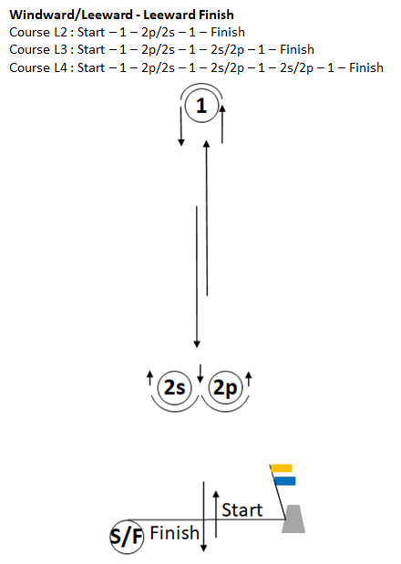

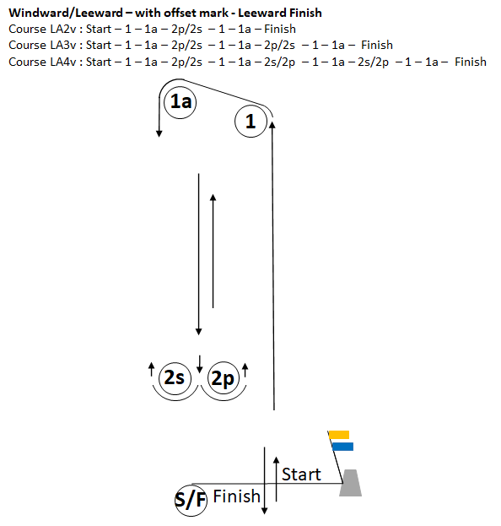

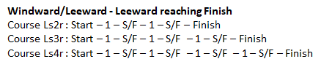 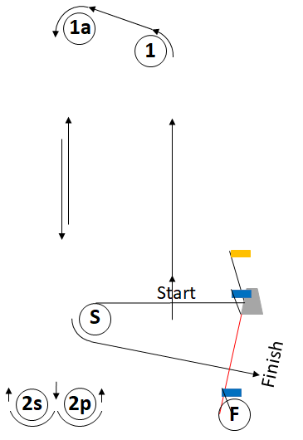

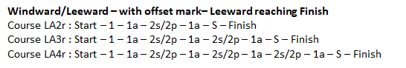

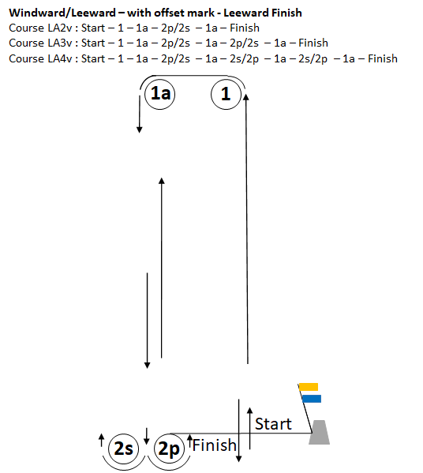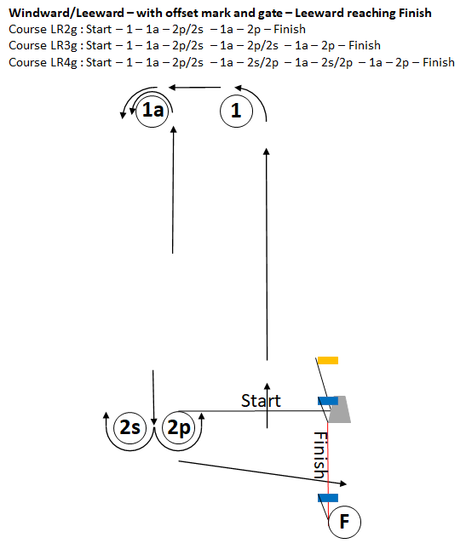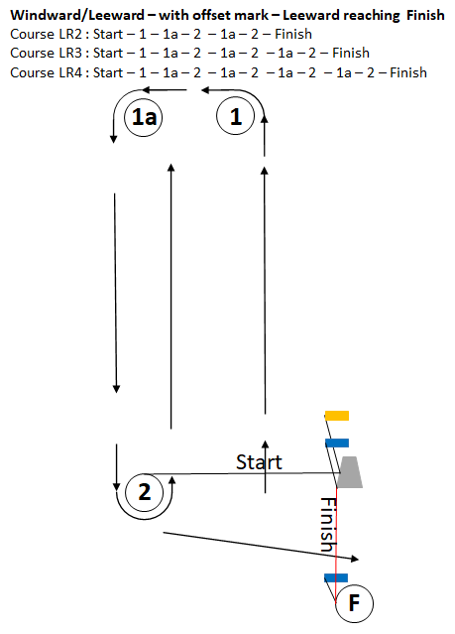

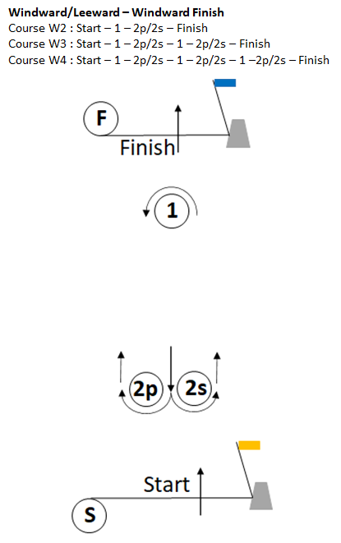

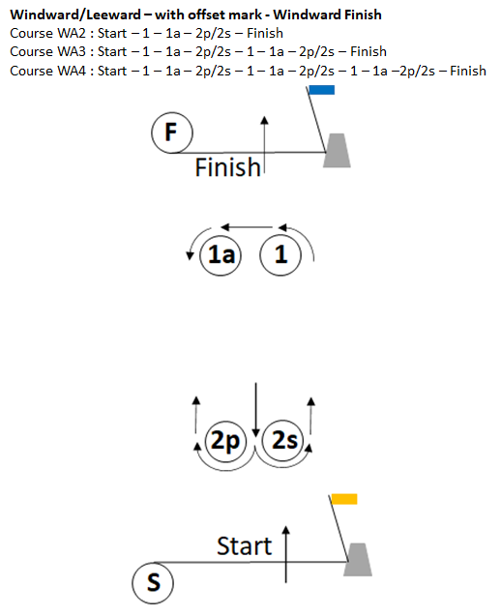 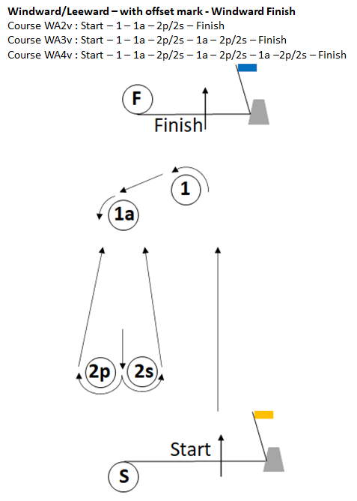 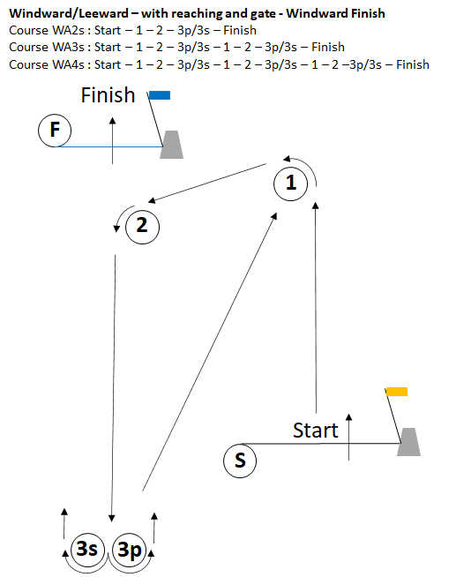

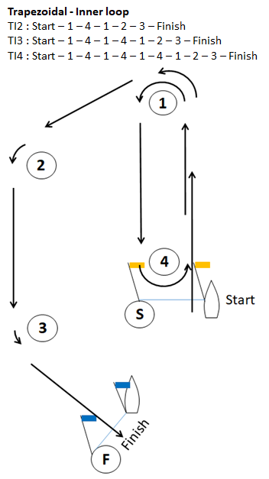 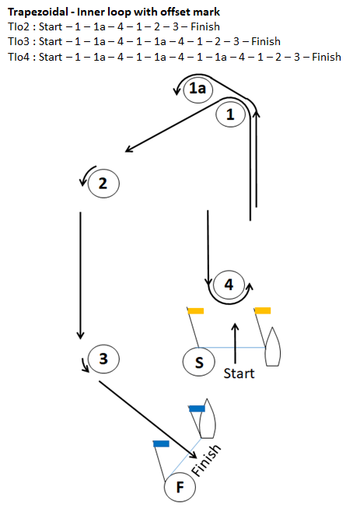 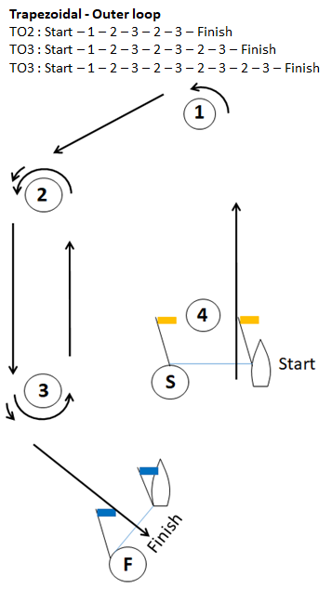

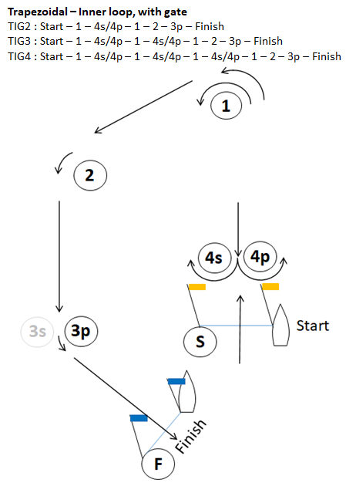 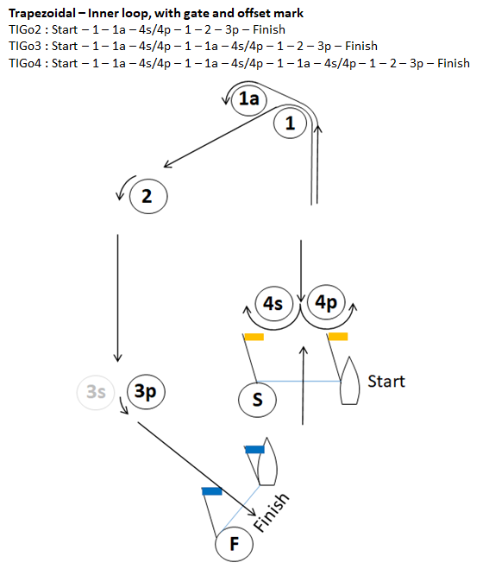

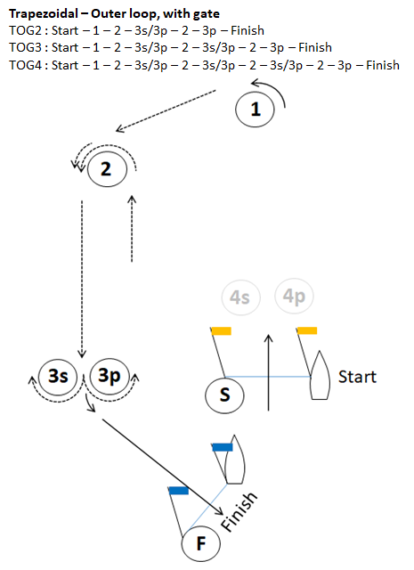

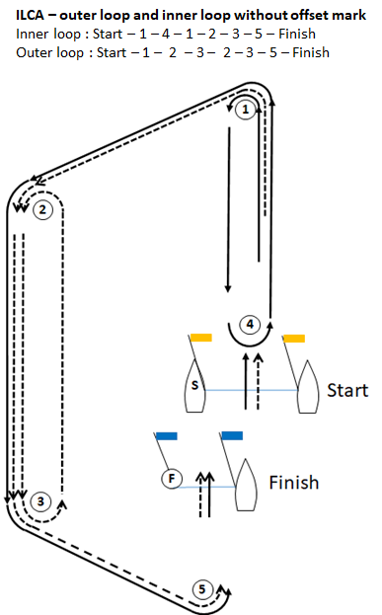 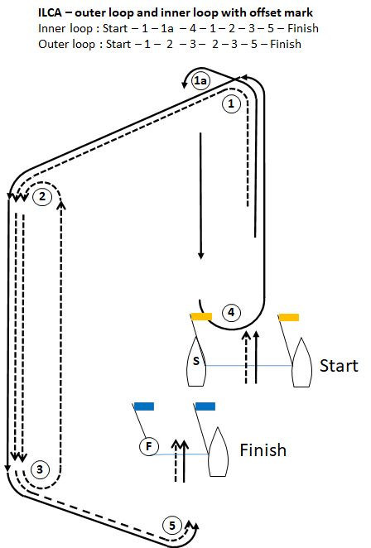 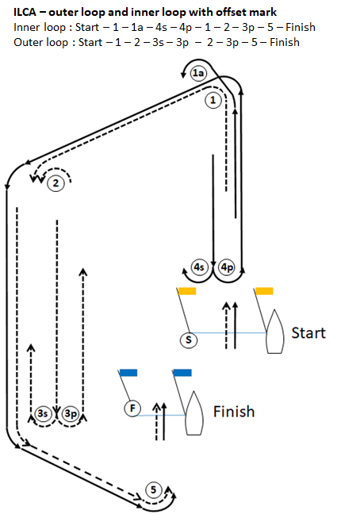

**ILCA 7 and ILCA 6 will always sail the Outer Loop**:

Start–1–2–3–2–3–5-Finish

**ILCA 4 will always sail the inner Loop**:

Start–1 –4–1–2–3–5–Finish

